История казачества

17.05.2013
Легенда о казаке, черкесе и аргамаке
Имя легендарного атамана Ивана Краснощекова связано не только с появлением первых крестьян на Дону. Он положил начало разведению одной из пород лошадей на территории донского края. А начиналась эта история, согласно старинной казачьей легенде, так.
Во времена Краснощекова среди горцев тоже был свой знаменитый богатырь, о котором давно слышали донские казаки, черкес по имени Авшар (или Овчар – Прим. авт.), гулебщик и охотник не хуже Краснощекова. Мало кто из казаков захотел бы встретиться с Авшаром в степи один на один. Но только не Иван Краснощеков. Донской казак сам искал встречи с Авшаром. Да и тот был не против – оба знали друг о друге по общей молве. Сильно хотелось обоим богатырям, донскому и черкесскому, встретиться и решить, кто меж них сильнее.
Блуждая однажды вечером где-то на Кубани, ежеминутно рискуя своей головой, Краснощеков заметил такого же охотника-одиночку, как и он сам, и догадавшись, с кем привелось ему встретиться, начал «…стеречься, чтобы не спустить с руки ясного сокола». Стояла холодная и ненастная осень. Над самым обрывом крутого берега горной речки, под опушкой леса, облокотившись на руку, полусидел-полулежал закутанный в бурку Авшар и задумчиво смотрел, как синий огонек перебегал по тлеющим углям затухавшего костра. Казалось, что он до того погрузился в это созерцание, что не слышал даже свиста заходящей бури, а не то что приближения донского богатыря.
Но эта его внешняя отрешенность была очень обманчивой, его равнодушие было хитрым, говорит легенда. Опытный в своем ремесле он давно «зачуял зверя» и заранее не трогался с места, чтобы «даром не марать своей крымской винтовки». По всему обличью, по тому, как хитро вел себя горец, Краснощеков еще раз понял, что перед ним действительно Авшар. Да и сам Авшар узнал Краснощекова. В тяжелое положение попал донской казак: его ружье было «коротким», било недалеко, а знаменитое ружье Авшара было длинным, нарезным, «с золотою и серебряною насечкою». Не одного удалого казака уложило оно в сражениях. Краснощеков это очень хорошо осознавал. Но «поворотить назад» было стыдно, да и «казачьей чести поруха».
Иван припал к земле и выставил чуть в стороне от себя свою высокую баранью шапку-туркменку. Едва она показалась, как пуля Авшара прострелила ее и сбросила на землю. Как раз этого и ждал Краснощеков. Он знал, что теперь Авшару придется перезаряжать свое ружье, и что это займет несколько секунд… Вскочил донской казак, в три прыжка достиг Авшара и положил его на месте выстрелом в упор. Какое нужно было иметь хладнокровие, какой смелый расчет, чтобы совершить это только внешне несложное дело? Казаки в своих преданиях говорят, что ответ на этот вопрос мог дать только тот, кто сам бывал в чужих степях, где «разгуливал вольный черкес-богатырь, встреча с которым была равнозначна гибели».
Отличное «длинное» ружье Авшара и его знаменитый аргамак (рослый и дорогой конь азиатской породы – Прим. авт.) достались Ивану Краснощекову «в добычу». Впоследствии от этого коня на Дону стали разводить так называемую «авшарскую» («овчарскую») породу лошадей, заводчиком которой и считают атамана Ивана Краснощекова.
Именно увязшая в болоте лошадь, по одной из версий, привела донского богатыря к гибели.
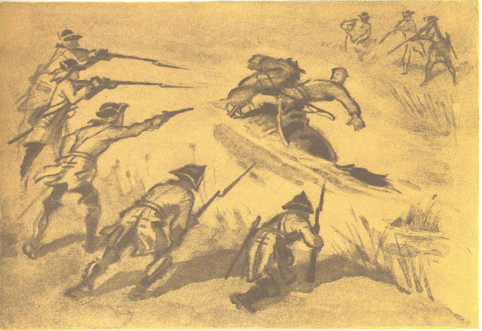
В 1741 году разразилась очередная война между Россией и Швецией. Бригадир Краснощеков с казаками опять отправился на север. В августе 1742 года русские войска под командованием генерал-фельдмаршала Ласси окружили шведскую армию лантмаршала графа Карла Эмиля Левенгаупта в районе города Гельсингфорса (шведское название финского города Хельсинки), отрезав шведам дальнейшее отступление к городу Або (шведское название финского города Турку). В это же время русский флот запер шведов со стороны моря. У Левенгаупта заканчивалось продовольствие и фураж. На военном совете шведы решили идти на прорыв. Для этого необходимо было найти слабые места в русских позициях. Разведка боем была поручена отряду лейб-драгуна майора Шаумана (Шумана).
В это время Краснощеков во главе сотни казаков объезжал дозором позиции русских войск. 12 августа 1742 года шведский разведотряд Шаумана и казачья сотня Краснощекова встретились у деревушки Бомбеле (Бембеле). Этот бой стал для прославленного донского атамана последним… Слишком большим был численный перевес шведов над казаками. Но не в обычаях Ивана Краснощекова было отступать! Он сразу схватился с четырьмя солдатами неприятеля. Двоих тут же уложил шашкой. Но один из нападавших успел выстрелить и ранить лошадь Краснощекова. Обезумевший от боли аргамак понес своего наездника, не разбирая дороги, и увяз в ближайшем болоте. Донской атаман, сам трижды раненный, выполз на маленький островок и продолжал отстреливаться. Что произошло дальше, в разных летописях описывается по-разному. По одной из версий, майор Шауман приказал застрелить Краснощекова прямо в болоте. По другой – был приказ взять казака живым, но шведы знали, что это невозможно, и предпочли убить его, не подходя близко. По третьей версии, шведам все-таки удалось захватить тяжело раненного Краснощекова в плен, где с него живьем содрали кожу…
Что можно утверждать с достаточной долей достоверности, так это то, что гибель армейского бригадира Ивана Краснощекова шведы праздновали как большую победу. В одном финском псалтыре была найдена надпись: «Считали не малым счастием, что полководец казаков Краснощеков во время перепалки со шведами лейб-драгуном майором Шуманом загнан в болото, где и умер; по мнению всех, он стоил бы нам дорого».
Один из участников этих сражений, сержант Черниговского пехотного полка Савва Пархомов, так впоследствии описывал гибель прославленного донского атамана: «И прошед наша армия вперед версты четыре и виден был Гельсингфорс через залив и суда шведские, из которого места послан бригадир Краснощекой с казаками для проведывания дороги от Гельсингфорса к Абову, чтобы шведов не выпустить из Гельсингфорса, где и поехал в леса и болотами, маленькими дорожками, то от шведских солдат оной Краснощекой уйтить не мог – в болоте лошадь увязла, то тут его солдаты ранили и взяли в полон и привезли в Гельсингфорс к князю Ивальгутову (так казаки называли генерала Левенгаупта – Прим. авт.), токмо уже от ран скоро он умре и мертвое тело прислали к нам шестернею и сыну его отдано».
Фельдмаршал Ласси действительно обратился к шведскому командованию с просьбой выдать тело легендарного атамана. Шведы согласились, и казаки привезли в русский лагерь облаченное в парчовый кафтан тело Ивана Краснощекова, где при большом стечении народу ему были отданы последние воинские почести.
Сын отважного донского казака, будущий генерал-майор и вечный шеф 6-го Донского полка Федор Краснощеков вез тело прославленного атамана через всю страну, чтобы похоронить его в родной донской земле. Прах Ивана Краснощекова по сей день покоится на Преображенском кладбище в станице Старочерскасской, бывшей в ту пору городом Черкасском – столицей Войска Донского.
Вот так в истории представлен один из самых знаменитых донских казаков, атаман Иван Матвеев, по прозванью Краснощеков, бригадир Войска Донского, в честь которого, по одной из версий, и названа Генеральная балка – грандиозное урочище в самом центре Ростова-на-Дону, то место, где когда-то стояли скотные дворы Краснощековых, а ныне располагается центральный парк города, в котором так любят гулять ростовчане.
И только вольный ветер донских степей налетит внезапно, чтобы закружить в диком танце опадающие с деревьев листья и поднять клубы пыли на аллеях, как будто хочет напомнить о тех людях, которые здесь жили, и о тех событиях, свидетелями и участниками которых они были…

